|  |  |
| --- | --- |
|  | **Caratula para entrega de Prácticas** |
| Facultad de Ingeniería | Laboratorio de docencia |

Laboratorios de computación salas A y B

______________________________________________________________________________

Profesor:____Martinez Quintana Marco Antonio______

Asignatura:__Estructura de datos y algoritmos I (1227)__

Grupo:__________________17_______________

No. de Práctica(s):___________07______________

Integrante(s):___Alcántara Guerrero Alfredo Guadalupe__

No. de Equipo de  
 cómputo empleado:____________08____________

No. Lista o Brigada:____________3_____________

Semestre:________________2°_______________

Fecha de entrega:______17 de Marzo del 2020_______

Observaciones:_____________________________

_____________________________

CALIFICACIÓN:__________________

**Objetivo**

Revisarás las definiciones, características, procedimientos y ejemplos de las estructuras lineales Lista simple y Lista circular, con la finalidad de que comprendas sus estructuras y puedas implementarlas.

**Introducción**

Las listas son un tipo de estructura de datos lineal y dinámica. Es lineal porque cada elemento tiene un único predecesor y un único sucesor, y es dinámica porque su tamaño no es fijo y se puede definir conforme se requiera. Las operaciones básicas dentro de una lista son BUSCAR, INSERTAR Y ELIMINAR.

La lista circular es una especie de lista enlazada simple o doblemente enlazada, pero que posee una característica adicional para el desplazamiento dentro de la lista: esta no tiene fin.

Para que la lista sea sin fin, el puntero siguiente del último elemento apuntará hacia el primer elemento de la lista en lugar de apuntar al valor NULL.

En las listas circulares, nunca se llega a una posición en la que ya no sea posible desplazarse. Cuando se llegue al último elemento, el desplazamiento volverá a comenzar desde el primer elemento.

Una lista simple (también conocida como lista ligada o lista simplemente ligada) está constituida por un conjunto de nodos alineados de manera lineal (uno después de otro) y unidos entre sí por una referencia. A diferencia de un arreglo, el cual también es un conjunto de nodos alineados de manera lineal, el orden está determinado por una referencia, no por un índice, y el tamaño no es fijo.

**Desarrollo y resultados**

**Lista Simple.**

Algunas de las aplicaciones de las listas simples son:

* La lista sencilla puede ser utilizada para un cronograma de nuestras actividades diarias.

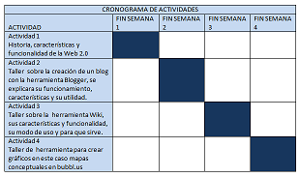

* La lista sencilla se puede utilizar para hallar los elementos de una fila (personas, países u objetos)

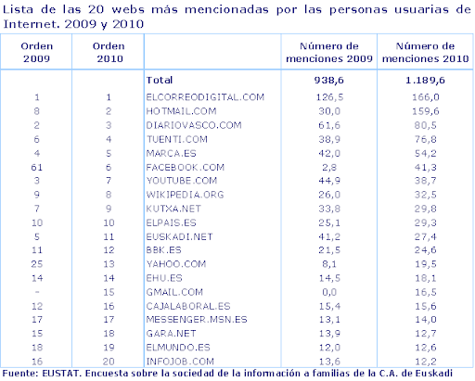

* Sistema de espera de vuelos en un aeropuerto

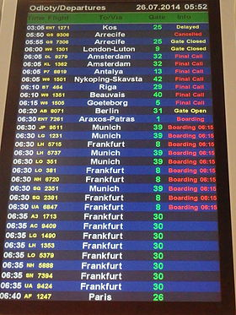

**Lista circular**

Las aplicaciones de la cola doble son:

* Se aplica en el funcionamiento de un reloj.



* Puede verse aplicada en los meses o las estaciones del año (ciclo donde las estaciones se repiten indefinidamente).

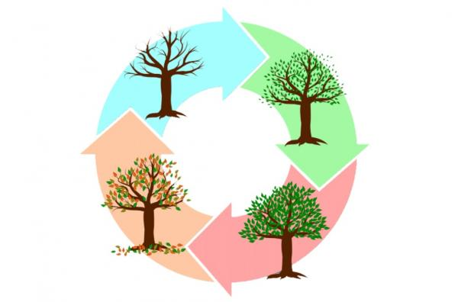

* Se puede aplicar en la programación del funcionamiento de un radio, de tal forma que al llegar a la última emisora no se tenga que devolver para poner alguna de las anteriores sino que siguiendo pase a la primera



**Conclusión**

Los objetivos de la práctica se cumplieron pues conocí las definiciones de las listas y las listas circulares, las operaciones que se pueden realizar en ellas y los casos que se presentan el las listas simples y circulares.Las listas simples son de ayuda porque son una forma dinámica de almacenar elementos de forma similar a un arreglo, estas estructuras ayudan a mejorar los programas las listas circulares ayudan a establecer una especie de ciclo (el último elemento de la lista y el primero están uno tras de otro), esto ayuda a que si el programa requiere recorrer un conjunto de elementos no se detenga al llegar al último dato introducido sino que al llegar al ultimo regrese al primero y reinicie el recorrido (como en una lista musical en repetición).

**Bibliografía**

A. Solano, J. (2020). Manual de prácticas del laboratorio de Estructuras de datos y algoritmos I. 2da edición. [pdf] Ciudad de México, pp.80-91. Recuperado de: <http://lcp02.fi-b.unam.mx/>

Las listas circulares. (2020). España. Consultado 17 Marzo de 2020, recuperado de: <https://es.ccm.net/faq/2972-las-listas-circulares>

Galeon. Aplicaciones de las Listas (Sencilla, Doble, Circular). (2020). Colombia. Consultado 17 Marzo de 2020, recuperado de: <http://sabestructuras.blogspot.com/2010/08/aplicaciones-de-las-listas-sencilla.html>

Cronograma. (2015). [Imagen]. Recuperada de: <http://gestordigitalweb.blogspot.com/2015/12/tarea-4-cronograma-de-actividades.html>

Encuesta sitios web 2009-2010. (2010). [Imagen]. Recuperada de: <https://www.euskadi.eus/noticia/2010/la-prensa-digital-el-correo-electronico-y-las-redes-sociales-copan-los-primeros-lugares-de-la-lista-de-webs-mas-visitadas-en-la-c-a-de-euskadi-en-2010/web01-s2oga/es/>

Código compartido. (2014). [Imagen]. Recuperado de : <https://es.wikipedia.org/wiki/C%C3%B3digo_compartido>

Icono del reloj digital. (2020). [Imagen]. Recuperado de: <https://es.123rf.com/photo_41753113_icono-del-reloj-digital-ilustraci%C3%B3n-vectorial.html>

Pantalla del navegador. (2020). [Imagen]. Recuperado de: <http://www.ofertasmultimedia.es/FichaArticulo~x~Pantalla-Navegador-Gps-Dvd-10-para-Coche-Full-HD~IDArticulo~3257.html>

Estaciones del año. (2018). [Imagen]. Recuperado de: <https://www.ecologiaverde.com/por-que-existen-las-estaciones-del-ano-1639.html>